喜讯 | 紫色菩提公司董事长李溪月荣获“2023年度·社会责任贡献人物”

1月12日，由四川日报报业集团消费质量报联合四川省品牌建设促进会、消费质量智库主办的“质量提升行动四川实践研讨会暨第十三届质量榜样•2023年度总评榜”揭晓。

年度消费者喜爱品牌、年度质量诚信标杆企业……伴随着一系列公益品质大奖的评选结果公布，已经连续举办了十二届的“质量榜样”评选活动在此刻又一次引领品质消费的进程、见证企业高质量发展，用一场质量盛宴营造人人追求质量、人人关注质量的良好氛围。

本次活动，既是贯彻落实党的二十大精神和质量强国、质量强省相关政策文件精神，也是市场监管部门、广大企业、行业协会和智库机构在产品、工程和服务质量提升行动中通过榜样引领、交流互鉴、携手共进推动高质量发展的重要实践。

活动以“寻找行业榜样，激发创新活力，引领质量提升”为主题，汇聚年度守护质量的市场监管之力，彰显年度各行各业榜样企业、优秀企业家代表的质量意识和突出成就，同时进一步展现活动的公众性、社会性、公益性、专业性，打造推动质量工作的大型活动交流平台。

“本次评选活动的主旨是以质量为魂，以匠心为本，推动企业发展，树立行业榜样，引领质量提升。”主办方相关负责人介绍道，活动自启动以来得到了企业以及行业的密切关注，广大消费者、网民积极参与，各类企业踊跃打榜。按照“公平、公正、公开”的原则，所有候选者须经过网络初选以及专家评审委员会严格评审等多道环节层层筛选，最终评出企业、单位及个人奖项。

2023年，哪些企业为经济发展作出了卓越贡献？哪些品牌更受消费者喜爱？哪些企业质量管理取得突出成效？经过大众网络海选、入选名单公示以及专家组评审，成都紫色菩提文化传播有限公司董事长李溪月荣获“2023年度·社会责任贡献人物”荣誉称号。荣誉背后是企业和负责人对质量和服务精益求精的坚定信念和郑重承诺。
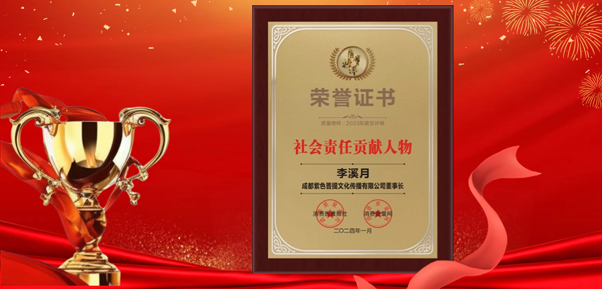

成都紫色菩提文化传播有限公司成立于2013年，汇集了国内外优秀的心理成长导师，致力于想要改善亲密关系、亲子教育、身心健康、事业财富、人际关系等方面的人群，提供专业系统的培训、辅导、1对1个人心理咨询服务及导师班的专业训练等。
成都紫色菩提文化传播有限公司创办至今，为需要自我探索、成长突破与解决心理困惑的人提供专业心理服务，举办了1500余场线上线下工作坊、公益讲座、游学、企业内训等。公司将品质和诚信经营放在首位，为客户创造价值，影响及支持了数万家庭发生改变。平台也被纳入“上海外服”长期合作供应商。公司2019年荣获“诚信典范企业”称号，2020年荣获“服务质量标杆企业”称号，2022年荣获“消费者喜爱品牌”称号。

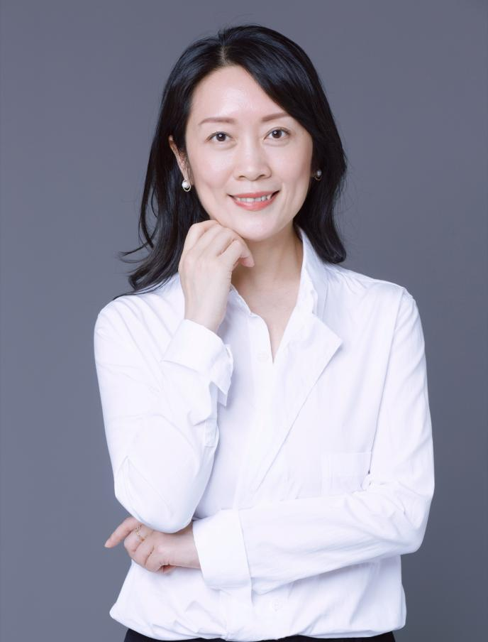

李溪月，成都紫色菩提文化传播有限公司董事长，她曾在外企工作，因产后重度抑郁而接触到心理学，进而踏上自我探索旅程，跟随世界冥想大师及海内外心理国际导师学习，继而激发了自己的热情，全心投入创办“紫色菩提”这个心理成长平台，召唤更多人俯身向内，回归本源，活出丰盈人生。李溪月本是企业管理硕士，多年来为更好致力于心理创伤领域的探索与教育，先后取得BBTRS国际认证治疗师与心理咨询师资格证。她同时热衷于公益事业，创办了心舞轻盈公益组织，她带领团队举办线下公益课、讲座及线上公益课数百场。2014年5月，李溪月受导演袁卫东邀请，与“中国少年电影团”的孩子们共赴戛纳，开启孩子们“放飞梦想”的公益之旅。2014年6月紫色菩提与华侨城东岸联合主办并邀请儿童文学作家赵明带来《与东岸，共传奇——亲子阅读分享会》，让亲子阅读走进更多家庭。2014年12月邀请导演袁卫东及编剧张馨月带来“让梦起航”电影拍摄分享及“家庭电影训练营”主题公益活动。2015年5月邀请青少年研究专家田科武于成都带来《家长公益课堂》，分享国内外前沿的教育理念及育儿心得体会分享。2015年-2018年数次邀请个人成长畅销书作家张德芬老师来到成都举办以“唤醒内在智慧”为主题的公益心理成长讲座，累计参与人数超过2000人。2016年，李溪月带领团队发起“让爱回家”公益课，分别于成都、重庆、郑州等地巡回演讲，支持了数千家庭受益。2020年11月，李溪月应邀做客四川城市职业学院，为学生们做了一次关于“走出青春困惑，实现人生梦想”的专题分享。

长期以来，李溪月带领团队和热心学员陪伴天使儿童（自闭症）及支持家长朋友，持续为贫困山区孩子们捐助爱心早餐。2020年新冠疫情初发期给物资紧缺的医护人员寄送口罩。2021年7月为郑州特大暴雨洪灾捐款，还在疫情期间开通公益心理援助热线，为有需要的朋友提供专业指导。2023年2月叙利亚地震中捐款，为灾民伸出援手。2023年12月甘肃地震发生时，李溪月携团队向震区群众捐赠爱心御寒物资……

